建築物の環境配慮の実施状況

大阪府温暖化の防止等に関する条例（府条例）に基づく建築物の環境配慮の実施状況を取りまとめた。
１ 建築物環境計画書の届出状況
（１） 建築物環境計画書の届出件数
2006年4月から府条例により建築主に建築物環境計画書の届出を義務付けている（大阪市内については、2012年3月まで府条例、2012年4月から大阪市建築物の環境配慮に関する条例（市条例）により届出を義務付け）。届出の対象規模は、2012年6月までは延べ面積5,000㎡超、2012年7月からは延べ面積2,000㎡以上としている。
届出件数は年間400件から500件前後で推移している。
また、届出のあった建築物の規模は、延べ面積2,000㎡以上5,000㎡以下が約６割、
5,000㎡超が約４割となっている。〔表１、図１〕
表１ 大阪府内の建築物環境計画書届出件数
資料１－１
年度 | 2,000㎡以上5,000㎡以下 | 5,000㎡超 | 合計
2013 | 298件（61%） | 191件（39%） | 489件
2014 | 279件（62%） | 171件（38%） | 450件
2015 | 226件（62%） | 139件（38%） | 365件
2016 | 335件（66%） | 170件（34%） | 505件
2017 | 295件（64%） | 165件（36%） | 460件
2018 | 307件（63%） | 179件（37%） | 485件
備考 本表及び図１では、通年で引下げ後の届出対象規模となる2013年度以降の件数を示した。
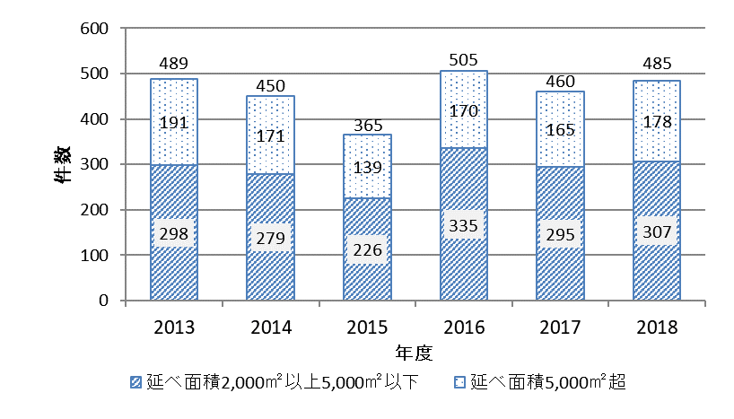
図１ 府内の建築物環境計画書届出件数の推移
（２） CASBEEによる評価値
建築物環境計画書の届出にあたっては、建築主が建築物の環境配慮の取組みをCASBEE（建築環境総合性能評価システム）により評価した結果を添付することとしている。
本項以降の分析では、届出のあった建築物のうち評価内容が府市にて確認済みのものを対象とした。
全用途、全規模では、2011年度以降、CASBEEによる「建築物の環境効率」（BEE）の平均値が年々低下し、CASBEE評価（建築物環境効率ランキング＊））がＢ－ランクである割合が年々増加している。〔図２、図３〕

*) 建築物環境効率ランキング
Ｓ（素晴らしい）、Ａ（大変良い）、Ｂ＋（良い）、Ｂ－（劣る）、Ｃ（劣る）の５段階

【課題】
2009年度から2011年度までＡランクの割合が増加しているが、その後は減少傾向にある。
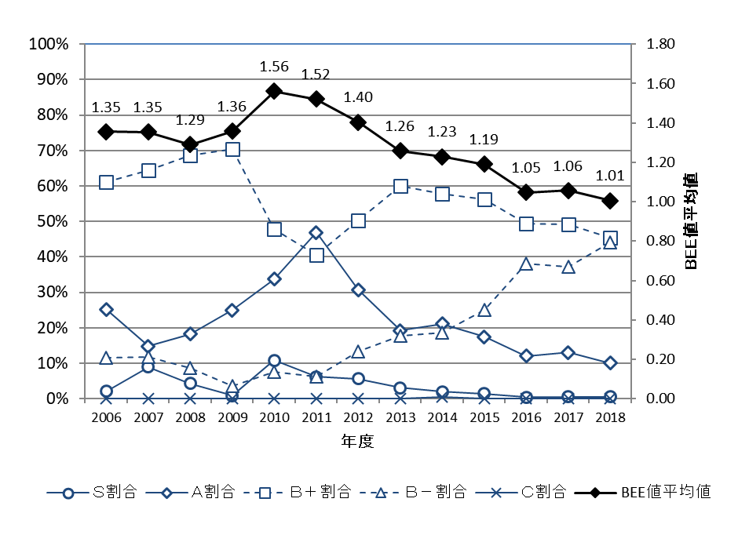
規模の小さい建築物は、環境配慮の取組みを行う上で規模の大きい建築物に比べて、一般に費用や場所の面での制約が大きいため、2012年7月から届出規模を「5,000㎡超」から「2,000㎡以上」に引き下げたことが2011年度以降のBEEやCASBEE評価の低下の要因のひとつと考えられる。今後、BEEやCASBEE評価を向上させる取組みが必要である。
図２ 大阪府内の建築物環境効率の平均値とCASBEE評価（全体）

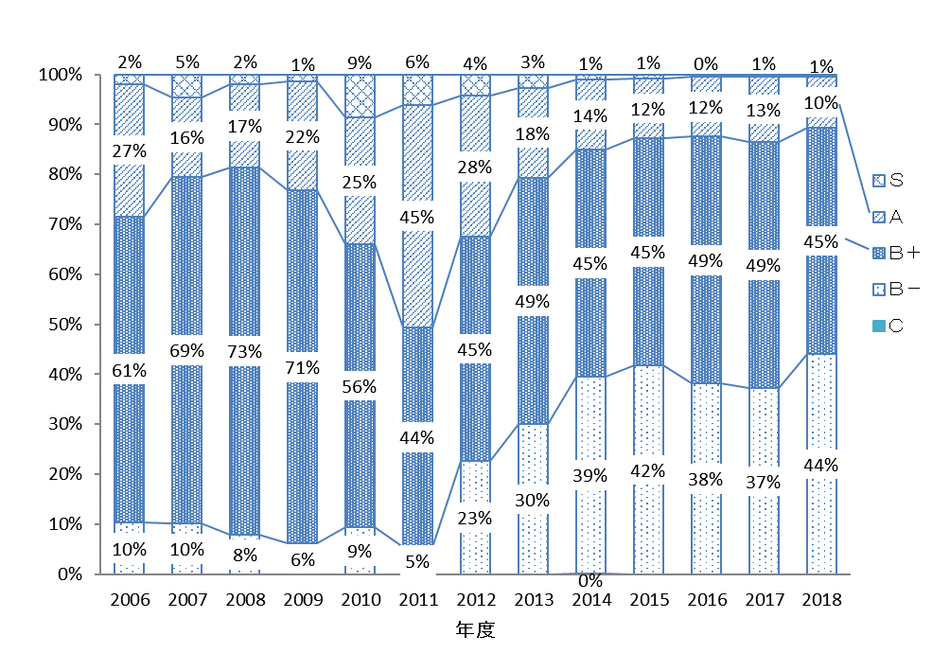
図３ 大阪府内のCASBEE評価割合（全体）

次に、規模を5,000㎡超と5,000㎡以下に分けて比較する。
5,000㎡超については、2011年度にＳランク及びＡランクを足し合わせると全体の半数あったものが、2013年度以降３割程度に減少し、Ｂ＋ランクとＢ－ランクを足し合わせた割合が半数から８割程度へ増加している。〔図４〕
一方、5,000㎡以下については、Ａランクの割合が減少から横ばいとなり、Ｂ－ランクの割合が増加している。2012年度にはＳランク及びＡランクを足し合わせると26％あったが、年々減少し、2015年度以降5％程度となっている。〔図５〕

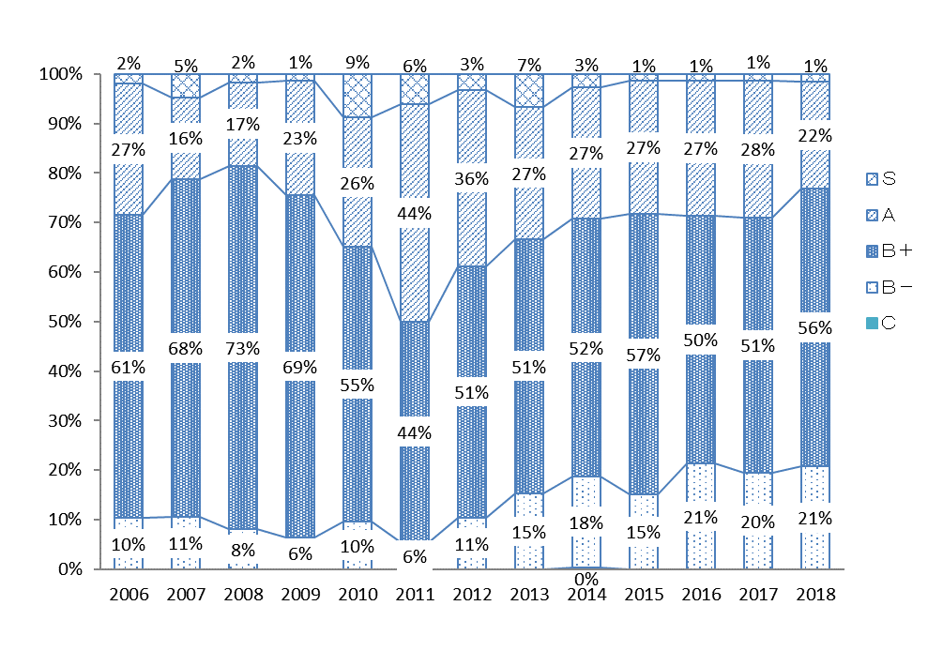
図４ 大阪府内のCASBEE評価割合（5,000㎡超の全用途）

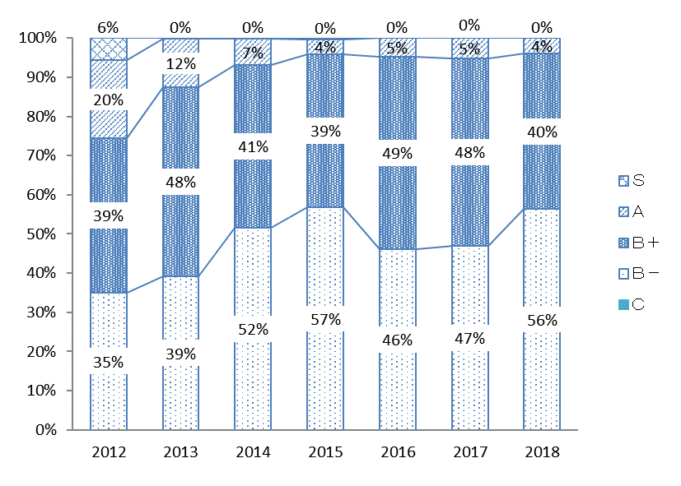
図５ 大阪府内のCASBEE評価割合（5,000㎡以下の全用途）
非住宅と住宅に分けて比較しても、概ね同様の結果となる。〔図６～図９〕
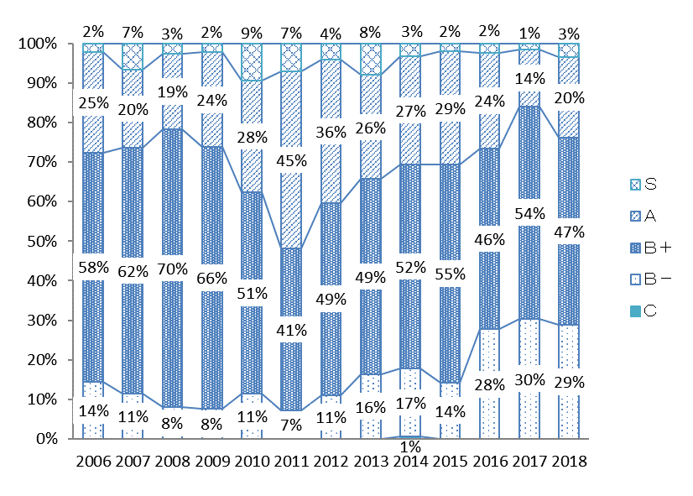
図６ 大阪府内のCASBEE評価割合（5,000㎡超の非住宅）
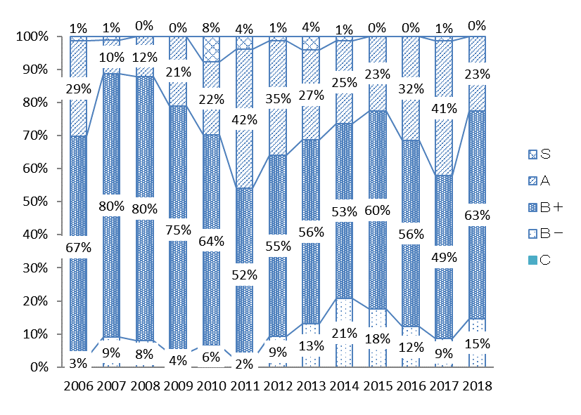
図７ 大阪府内のCASBEE評価割合（5,000㎡超の住宅）
【課題】
2017年度に5,000㎡超の住宅でＡランクの割合が41％と大きく増加しているのは、環境に配慮された公営住宅の建設が集中した影響（7％分）によるもので、概ね20～30％程度で推移している。〔図７〕

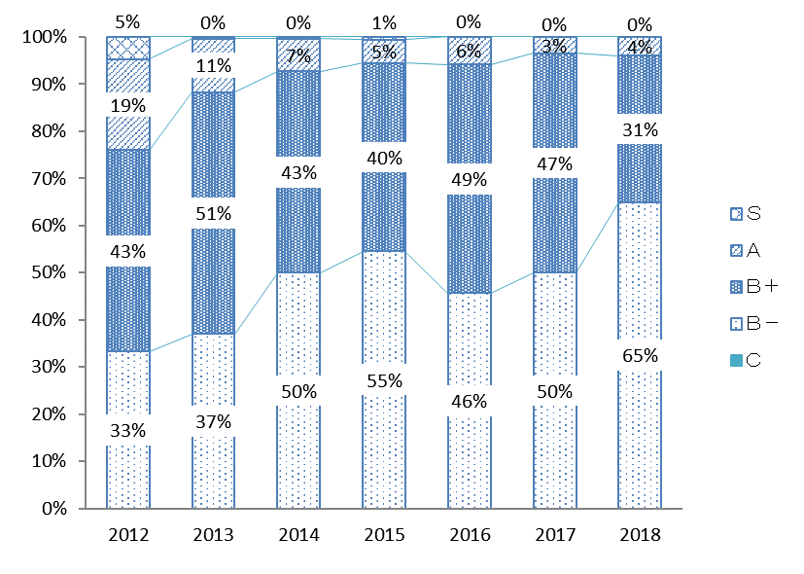
図８ 大阪府内のCASBEE評価割合（5,000㎡以下の非住宅）
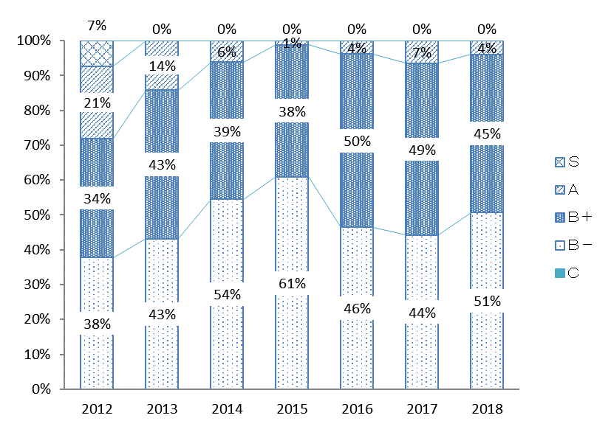
図９ 大阪府内のCASBEE評価割合（5,000㎡以下の住宅）

公的住宅^{*)}について、2,000㎡以上、5,000㎡超の届出件数の推移及びCASBEE評価の割合を示す。いずれもＡランク及びＢ＋ランクの割合が多くなっている。〔図１０、図１１〕
*) 建築主が府、市、府住宅供給公社、独立行政法人都市再生機構であるもの（PFIを含む）。
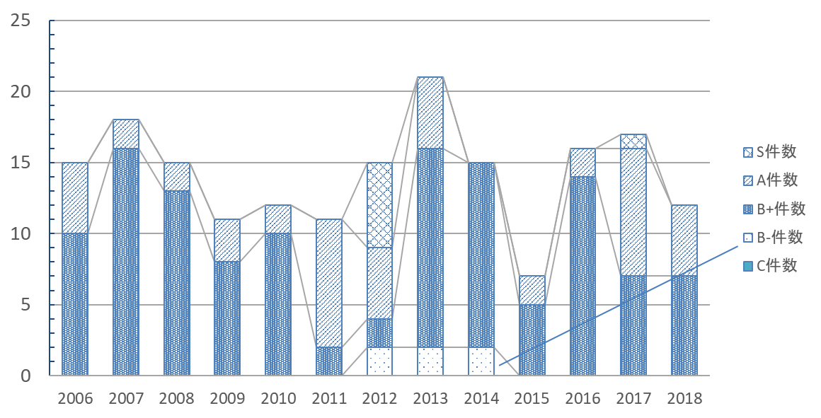

図１０ 大阪府内の公的住宅の届出件数とCASBEE評価割合（2,000㎡以上）

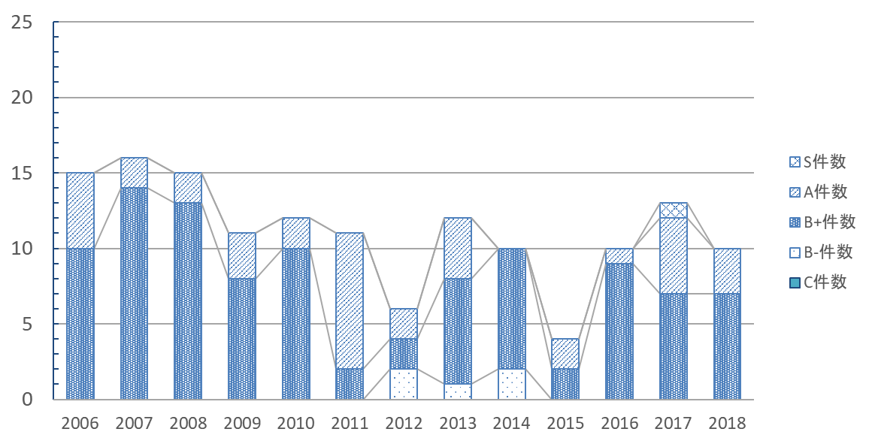

図１１ 大阪府内の公的住宅の届出件数とCASBEE評価割合（5,000㎡超）

5,000㎡超と5,000㎡以下における届出件数の割合を示す。〔表２〕

表２ 大阪府内の建築物環境計画書届出に占める規模別の率
年度 | 2012 | 2013 | 2014 | 2015 | 2016 | 2017 | 2018
5,000㎡超 | 51% | 39% | 38% | 38% | 34% | 36% | 37%
5,000㎡以下 | 49% | 61% | 62% | 62% | 66% | 64% | 63%

また、5,000㎡超と5,000㎡以下におけるＳランク及びＡランクが占める割合について、その推移並びに2012年度を基準とする2017年度、2018年度の占有率の増減を示す。どの用途の場合であっても5,000㎡超は、5,000㎡以下に比べ、Ｓランク及びＡランクの占める割合の低下は少なく、CASBEE評価がより高い。〔表３～表５〕

表３ Ｓランク及びＡランクの率（全用途）の変化
 | 各年度における占有率 |  |  |  |  |  |  | 占有率の増減
年度 | 2012 | 2013 | 2014 | 2015 | 2016 | 2017 | 2018 | 2012→2017 | 2012→  2018
5,000㎡超 | 39% | 33% | 29% | 28% | 29% | 29% | 23% | -10% | -16%
5,000㎡以下 | 26% | 13% | 7% | 4% | 5% | 5% | 4% | -20% | -22%

表４ Ｓランク及びＡランクの率（非住宅）の変化
 | 各年度における占有率 |  |  |  |  |  |  | 占有率の増減
年度 | 2012 | 2013 | 2014 | 2015 | 2016 | 2017 | 2018 | 2012→2017 | 2012→  2018
5,000㎡超 | 40% | 34% | 31% | 31% | 27% | 16% | 24% | -24% | -16%
5,000㎡以下 | 24% | 12% | 7% | 6% | 6% | 3% | 4% | -23% | -20%

表５ Ｓランク及びＡランクの率（住宅）の変化
 | 各年度における占有率 |  |  |  |  |  |  | 占有率の増減
年度 | 2012 | 2013 | 2014 | 2015 | 2016 | 2017 | 2018 | 2012→2017 | 2012→  2018
5,000㎡超 | 36% | 31% | 26% | 23% | 32% | 42% | 23% | +6% | -13%
5,000㎡以下 | 28% | 14% | 6% | 1% | 4% | 7% | 4% | -21% | -24%

２ 省エネルギー基準への適合状況

（１）非住宅建築物
① 法・条例による適合義務
非住宅建築物の省エネ基準への適合義務については、2015年4月1日から府条例及び市条例により、床面積の合計が10,000㎡以上の新築等について、外皮性能及び一次エネルギー消費量に係る省エネ基準への適合を義務付けた。
その後、2017年4月1日から建築物のエネルギー消費性能の向上に関する法律（建築物省エネ法）により、床面積の合計が2,000㎡以上の新築等について、建築確認手続と連動する形で一次エネルギー消費量に係る省エネ基準への適合が義務付けられた。
建築物省エネ法による規制との整合を図るため、2017年4月1日から府条例及び市条例により、床面積の合計が10,000㎡以上の新築等について適合を義務付ける省エネ基準を外皮性能のみとした。
さらに、2018年4月1日から府条例及び市条例により、外皮性能に係る省エネ基準への適合を義務付ける対象規模を、床面積の合計10,000㎡以上から床面積の合計2,000㎡以上に引き下げた。
※＜参考＞ 法・条例による省エネ基準適合義務の沿革（p.21, 22）
② 適合状況
大阪府内における床面積の合計が300㎡以上2,000㎡未満の建築物（旧第二種特定建築物）、床面積の合計が2,000㎡以上の建築物（旧第一種特定建築物）ともに、非住宅建築物の適合率は90％を超え、高い状態を維持している。〔表６、表７、図１２、図１３〕
床面積の合計が10,000㎡以上の非住宅建築物については、適合率は2015年度から2017年度までは100％であったが、2018年度は89％に低下した。〔表８、図１４〕
床面積の合計が2,000㎡以上の非住宅建築物については、2017年度以降、建築物省エネ法による義務化により、一次エネルギー消費量の基準への適合率は100％となっている。したがって、省エネ基準全体への適合率は外皮基準への適合率に左右される状況となっている。
全国における適合率＊）は、2015年度に床面積の合計が300㎡以上2,000㎡未満の建築物で94％、床面積の合計が2,000㎡以上の建築物で97％となっている。
*) 社会資本整備審議会第42 回建築分科会及び第15 回建築環境部会合同会議配付資料(2018.9.21)
http://www.mlit.go.jp/common/001255744.pdf

【課題】
非住宅建築物全体としては、高い適合率となっているが、９割程度で頭打ちの状態となっている。用途別にみると、2,000㎡以上の場合、10,000㎡以上の場合とも「物品販売業を営む店舗等・飲食店等」で外皮に係る省エネ基準への適合率が低くなっている。
建築主・設計者にヒアリングを行ったところ、条例による省エネ基準適合義務を知らずに設計がなされた場合があった。（府では、2018年5月から建築主向けに条例による省エネ基準への適合義務に関するチラシを窓口で配布し、周知を行っている。）
表６ 大阪府内における省エネ届出（新築・増改築） 床面積の合計300㎡以上2,000㎡未満の建築物（非住宅） 適合件数等
主たる用途等 |  | 2015年 | 2016年 | 2017年 | 2018年
全用途 | 届出件数 | 757 | 826 | 707 | 700
 | 基準適合件数（率） | 720( 95%) | 766( 93%) | 663( 94%) | 639( 91%)
 | 外皮適合件数（率） | 692( 91%) | 753( 91%) | - | -
 | 一次エネ適合件数（率） | 717( 95%) | 780( 94%) | - | -
事務所等 | 届出件数 | 195 | 216 | 173 | -
 | 基準適合件数（率） | 188( 96%) | 202( 94%) | 170( 98%) | -
 | 外皮適合件数（率） | 190( 97%) | 206( 95%) | - | -
 | 一次エネ適合件数（率） | 189( 97%) | 203( 94%) | - | -
ホテル等 | 届出件数 | 17 | 38 | 33 | -
 | 基準適合件数（率） | 14( 82%) | 36( 95%) | 33(100%) | -
 | 外皮適合件数（率） | 14( 82%) | 37( 97%) | - | -
 | 一次エネ適合件数（率） | 17(100%) | 37( 97%) | - | -
病院等 | 届出件数 | 159 | 175 | 118 | -
 | 基準適合件数（率） | 156( 98%) | 166( 95%) | 114( 97%) | -
 | 外皮適合件数（率） | 159(100%) | 174( 99%) | - | -
 | 一次エネ適合件数（率） | 154( 97%) | 167( 95%) | - | -
物品販売  業を営む  店舗等・  飲食店等 | 届出件数 | 112 | 153 | 106 | -
 | 基準適合件数（率） | 98( 88%) | 129( 84%) | 103( 97%) | -
 | 外皮適合件数（率） | 100( 89%) | 133( 87%) | - | -
 | 一次エネ適合件数（率） | 91( 81%) | 136( 89%) | - | -
学校等 | 届出件数 | 79 | 76 | 110 | -
 | 基準適合件数（率） | 77( 94%) | 76(100%) | 109( 99%) | -
 | 外皮適合件数（率） | 79(100%) | 76(100%) | - | -
 | 一次エネ適合件数（率） | 77( 94%) | 76(100%) | - | -
集会所等 | 届出件数 | 37 | 33 | 18 | -
 | 基準適合件数（率） | 34( 92%) | 30( 91%) | 18(100%) | -
 | 外皮適合件数（率） | 35( 95%) | 30( 91%) | - | -
 | 一次エネ適合件数（率） | 35( 95%) | 33(100%) | - | -
工場等 | 届出件数 | 158 | 135 | 83 | -
 | 基準適合件数（率） | 153( 97%) | 127( 94%) | 78( 94%) | -
 | 外皮適合件数（率） | 115( 73%) | 97( 72%) | - | -
 | 一次エネ適合件数（率） | 154( 97%) | 128( 95%) | - | -
出典：大阪府調べ
注１)主たる用途で分類しているため、例えば工場等には事務所等の用途を含むこともある。
注２)テナント工事が未定の場合、一次エネルギー基準を対象外としている場合等もある。
３)省エネ法から建築物省エネ法への移行に伴い、2017年度から開放部分を除く延べ面積により抽出した。
４)2017年度の届出では、データから『主たる用途』の項目がなくなったため、モデル建物法におけるモデル建物の種別により主たる用途を分類した。なお、標準入力法による評価の場合（66件）については、全用途での届出件数には算入したが、主たる用途を判別できるデータがないため、事務所等～工場等の用途別件数には算入していない。
2018年度の届出では、さらに、データからモデル建物法におけるモデル建物の種別の項目がなくなったため、用途別件数は不明。
５)外皮、一次エネとも適合している場合に基準適合としている。また、外皮適合率は、届出件数から外皮基準対象外件数を差し引いた件数を分母として算定している。

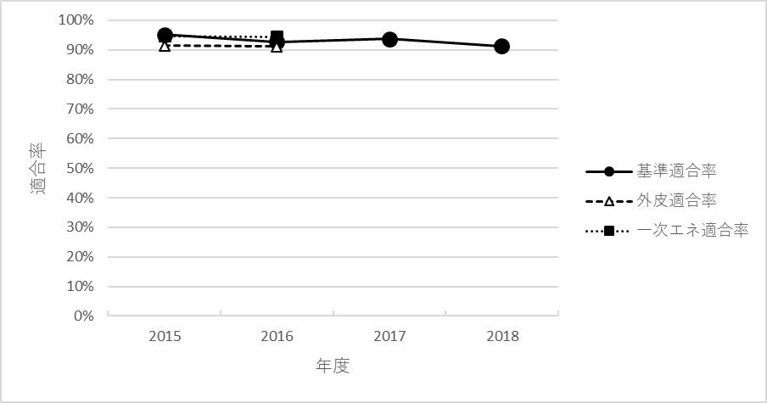

図１２ 大阪府内の省エネ基準適合率の推移（300㎡以上2,000㎡未満の非住宅）

表７ 大阪府内における省エネ届出・適合性判定（新築・増改築） 床面積の合計2,000㎡以上の建築物（非住宅）適合件数等
主たる用途等 |  | 2015年 | 2016年 | 2017年 | 2018年
全用途 | 届出件数 | 216 | 358 | 176 | 142
 | 基準適合件数（率） | 204( 94%) | 344( 96%) | 174( 99%) | 136( 96%)
 | 外皮適合件数（率） | 196( 91%) | 342( 96%) | 151( 99%) | 122( 97%)
 | 一次エネ適合件数（率） | 214( 99%) | 349( 98%) | 176(100%) | 142(100%)
事務所等 | 届出件数 | 48 | 55 | 16 | 17
 | 基準適合件数（率） | 48(100%) | 52( 95%) | 16(100%) | 17(100%)
 | 外皮適合件数（率） | 48(100%) | 53( 96%) | 16(100%) | 16(100%)
 | 一次エネ適合件数（率） | 48(100%) | 54( 98%) | 16(100%) | 17(100%)
ホテル等 | 届出件数 | 23 | 67 | 31 | 32
 | 基準適合件数（率） | 19( 83%) | 66( 99%) | 31(100%) | 32(100%)
 | 外皮適合件数（率） | 19( 83%) | 66( 99%) | 31(100%) | 32(100%)
 | 一次エネ適合件数（率） | 23(100%) | 66( 99%) | 31(100%) | 32(100%)
病院等 | 届出件数 | 40 | 72 | 25 | 17
 | 基準適合件数（率） | 39( 98%) | 69( 96%) | 25(100%) | 17(100%)
 | 外皮適合件数（率） | 39( 98%) | 72(100%) | 25(100%) | 17(100%)
 | 一次エネ適合件数（率） | 39( 98%) | 69( 96%) | 25(100%) | 17(100%)
物品販売  業を営む  店舗等・  飲食店等 | 届出件数 | 21 | 46 | 23 | 21
 | 基準適合件数（率） | 17( 81%) | 42( 91%) | 21( 91%) | 15( 71%)
 | 外皮適合件数（率） | 18( 86%) | 44( 96%) | 21( 91%) | 15( 79%)
 | 一次エネ適合件数（率） | 20( 95%) | 44( 96%) | 23(100%) | 21(100%)
学校等 | 届出件数 | 18 | 34 | 23 | 12
 | 基準適合件数（率） | 17( 94%) | 34(100%) | 23(100%) | 12(100%)
 | 外皮適合件数（率） | 17( 94%) | 34(100%) | 23(100%) | 12(100%)
 | 一次エネ適合件数（率） | 18(100%) | 34(100%) | 23(100%) | 12(100%)
集会所等 | 届出件数 | 13 | 10 | 8 | 9
 | 基準適合件数（率） | 12( 92%) | 9( 90%) | 8(100%) | 9(100%)
 | 外皮適合件数（率） | 11( 85%) | 9( 90%) | 8(100%) | 9(100%)
 | 一次エネ適合件数（率） | 13(100%) | 10(100%) | 8(100%) | 9(100%)
工場等 | 届出件数 | 53 | 74 | 50 | 34
 | 基準適合件数（率） | 52( 98%) | 72( 97%) | 50(100%) | 34(100%)
 | 外皮適合件数（率） | 44( 83%) | 64( 87%) | 27(100%) | 21(100%)
 | 一次エネ適合件数（率） | 53(100%) | 72( 97%) | 50(100%) | 34(100%)
出典：大阪府調べ
注１)主たる用途で分類しているため、例えば工場等には事務所等の用途を含むこともある。
注２)テナント工事が未定の場合、一次エネルギー基準を対象外としている場合等もある。
注３)2016年までは省エネ法に基づく届出データ、2017年からは府市条例に基づく届出データから集計した。
４)外皮、一次エネとも適合している場合に基準適合としている。また、外皮適合率は、届出件数から外皮基準対象外件数を差し引いた件数を分母として算定している。
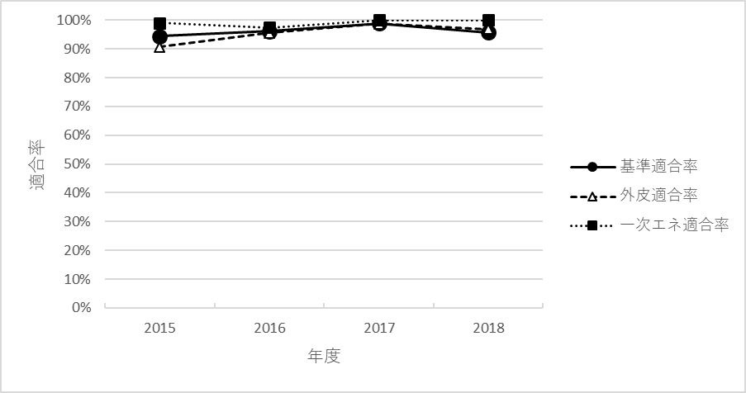

図１３ 大阪府内の省エネ基準適合率の推移（2,000㎡以上の非住宅）

表８ 大阪府内における省エネ届出・適合性判定（新築・増改築） 床面積の合計10,000㎡以上の建築物（非住宅） 適合件数等
主たる用途等 |  | 2015年 | 2016年 | 2017年 | 2018年
全用途 | 届出件数 | 40 | 63 | 33 | 18
 | 基準適合件数（率） | 40(100%) | 63(100%) | 33(100%) | 16( 89%)
 | 外皮適合件数（率） | 40(100%) | 63(100%) | 27(100%) | 15( 88%)
 | 一次エネ適合件数（率） | 40(100%) | 63(100%) | 33(100%) | 18(100%)
事務所等 | 届出件数 | 14 | 13 | 1 | 1
 | 基準適合件数（率） | 14(100%) | 13(100%) | 1(100%) | 1(100%)
 | 外皮適合件数（率） | 14(100%) | 13(100%) | 1(100%) | 1(100%)
 | 一次エネ適合件数（率） | 14(100%) | 13(100%) | 1(100%) | 1(100%)
ホテル等 | 届出件数 | 3 | 9 | 4 | 3
 | 基準適合件数（率） | 3(100%) | 9(100%) | 4(100%) | 3(100%)
 | 外皮適合件数（率） | 3(100%) | 9(100%) | 4(100%) | 3(100%)
 | 一次エネ適合件数（率） | 3(100%) | 9(100%) | 4(100%) | 3(100%)
病院等 | 届出件数 | 3 | 10 | 2 | 1
 | 基準適合件数（率） | 3(100%) | 10(100%) | 2(100%) | 1(100%)
 | 外皮適合件数（率） | 3(100%) | 10(100%) | 2(100%) | 1(100%)
 | 一次エネ適合件数（率） | 3(100%) | 10(100%) | 2(100%) | 1(100%)
物品販売  業を営む  店舗等・  飲食店等 | 届出件数 | 4 | 6 | 4 | 2
 | 基準適合件数（率） | 4(100%) | 6(100%) | 4(100%) | 0( 0%)
 | 外皮適合件数（率） | 4(100%) | 6(100%) | 4(100%) | 0( 0%)
 | 一次エネ適合件数（率） | 4(100%) | 6(100%) | 4(100%) | 2(100%)
学校等 | 届出件数 | 0 | 4 | 2 | 1
 | 基準適合件数（率） | - | 4(100%) | 2(100%) | 1(100%)
 | 外皮適合件数（率） | - | 4(100%) | 2(100%) | 1(100%)
 | 一次エネ適合件数（率） | - | 4(100%) | 2(100%) | 1(100%)
集会所等 | 届出件数 | 3 | 1 | 3 | 1
 | 基準適合件数（率） | 3(100%) | 1(100%) | 3(100%) | 1(100%)
 | 外皮適合件数（率） | 3(100%) | 1(100%) | 3(100%) | 1(100%)
 | 一次エネ適合件数（率） | 3(100%) | 1(100%) | 3(100%) | 1(100%)
工場等 | 届出件数 | 13 | 20 | 17 | 9
 | 基準適合件数（率） | 13(100%) | 20(100%) | 17(100%) | 9(100%)
 | 外皮適合件数（率） | 13(100%) | 20(100%) | 11(100%) | 8(100%)
 | 一次エネ適合件数（率） | 13(100%) | 20(100%) | 17(100%) | 9(100%)
出典：大阪府調べ
注１)主たる用途で分類しているため、例えば工場等には事務所等の用途を含むこともある。
注２)テナント工事が未定の場合、一次エネルギー基準を対象外としている場合等もある。
３)2016年度までは省エネ法に基づく届出データ、2017年度からは府市条例に基づく届出データから集計した。
４)外皮、一次エネとも適合している場合に基準適合としている。また、外皮適合率は、届出件数から外皮基準対象外件数を差し引いた件数を分母として算定している。

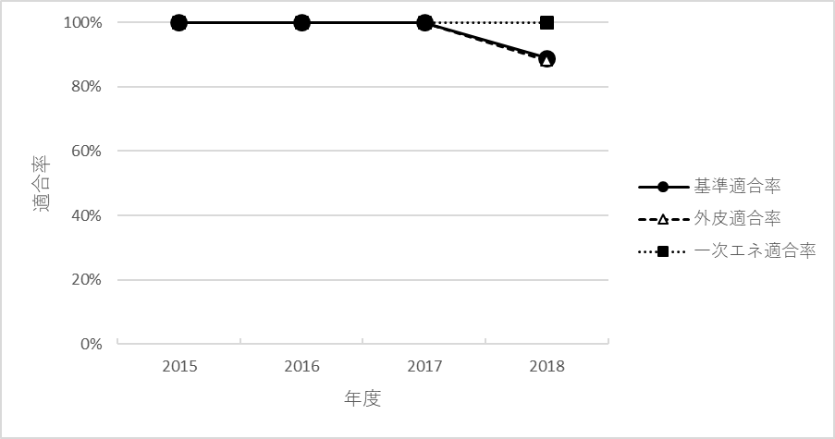

図１４ 大阪府内の省エネ基準適合率の推移（10,000㎡以上の非住宅）

（２）住宅
① 条例による適合義務
延べ面積10,000㎡以上かつ高さ60ｍ超の住宅について、2015年10月１日から大阪市内について市条例により、外皮性能及び一次エネルギー消費量に係る省エネ基準への適合を義務付けている。大阪市内を除く府域については、2018年4月１日から府条例により適合を義務付けている。
② 適合状況
大阪府内における床面積の合計が300㎡以上2,000㎡未満の建築物（旧第二種特定建築物）の適合率は、2015年度には56％であったものが、2017年度には74％、2018年度には72％に増加した。全国における適合率は2015年度に44％であった。〔表９、図１５〕
床面積の合計が2,000㎡以上の建築物（旧第一種特定建築物）の適合率は、2015年度には13%であったものが、2017年度には31％、2018年度には28％に増加したが、依然として低い水準にある。全国における適合率は2015年度に36％であった。〔表９、図１６〕
床面積の合計が10,000㎡以上の住宅の適合率は、2015年度には29％であったものが、2017年度には65％、2018年度には75％に大幅に増加した。〔表９、図１７〕
延べ面積10,000㎡以上かつ高さ60ｍ超の住宅の適合率は、2015年度から2018年度まで100％となっている。〔表９〕

表９ 大阪府内の省エネ届出（住宅） 適合件数
 |  | 2015年 | 2016年 | 2017年 | 2018年
床面積の合計  300㎡以上  2,000㎡未満 | 届出件数 | 957 | 1,472 | 1,314 | 1,365
 | 基準適合件数（率） | 533(56%) | 867(59%) | 971(74%) | 983(72%)
 | 外皮適合件数（率） | 707(74%) | 1,093(74%) | 999(76%) | 1,013(74%)
 | 一次エネ適合件数（率） | 537(56%) | 1,112(76%) | 1,212(92%) | 1,252(92%)
床面積の合計  2,000㎡以上 | 届出件数 | 158 | 251 | 202 | 284
 | 基準適合件数（率） | 21(13%) | 45(18%) | 62(31%) | 79(28%)
 | 外皮適合件数（率） | 50(32%) | 76(30%) | 64(32%) | 84(30%)
 | 一次エネ適合件数（率） | 28(18%) | 125(50%) | 164(81%) | 237(83%)
床面積の合計  10,000㎡  以上 | 届出件数 | 21 | 32 | 17 | 32
 | 基準適合件数（率） | 6(29%) | 12(38%) | 11(65%) | 24(75%)
 | 外皮適合件数（率） | 13(62%) | 20(63%) | 11(65%) | 24(75%)
 | 一次エネ適合件数（率） | 8(38%) | 25(78%) | 16(94%) | 32(100%)
床面積の合計  10,000㎡  以上かつ  高さ60ｍ超 | 届出件数 | 5 | 4 | 6 | 2
 | 基準適合件数（率） | 5(100%) | 4(100%) | 6(100%) | 2(100%)
 | 外皮適合件数（率） | 5(100%) | 4(100%) | 6(100%) | 2(100%)
 | 一次エネ適合件数（率） | 5(100%) | 4(100%) | 6(100%) | 2(100%)
出典：大阪府調べ
注１)省エネ法から建築物省エネ法への移行に伴い、2017年度から開放部分を除く延べ面積により区分した。
２)外皮、一次エネとも適合している場合に基準適合としている。
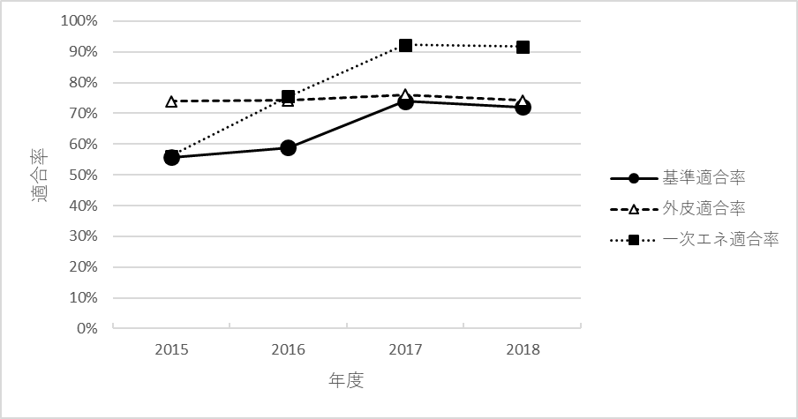
図１５ 大阪府内の省エネ基準適合率の推移（300㎡以上2,000㎡未満の住宅）

図１６ 大阪府内の省エネ基準適合率の推移（2,000㎡以上の住宅）

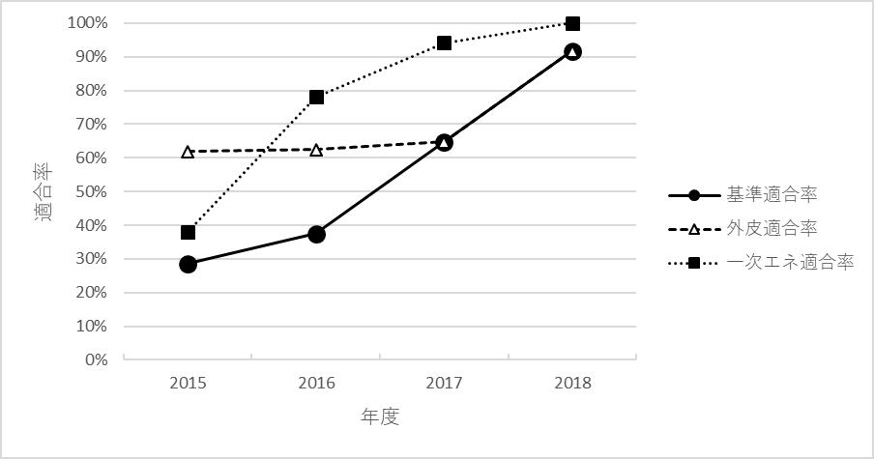
図１７ 大阪府内の省エネ基準適合率の推移（10,000㎡以上の住宅）

３ 再生可能エネルギー利用設備の導入状況

2015年4月1日から府条例及び市条例により、再生可能エネルギー利用設備の導入について検討を義務付けている。
導入件数は年間30件前後で推移している。この件数は、建築物環境計画書の年間届出件数400件から500件前後の５％程度となっている。
また、導入された再生可能エネルギー利用設備の種類は、太陽光発電が９割程度となっている。〔表１０〕

表１０ 大阪府内の再生可能エネルギー利用設備の導入件数
年度 | 2015 | 2016 | 2017 | 2018
太陽光 | 31 | 38 | 29 | 23
太陽熱 | 1 | 0 | 0 | 0
その他 | 3 | 1 | 1 | 1
計 | 35 | 39 | 30 | 24

再生可能エネルギー利用設備の導入を見送った理由として「費用負担大」が最も多く、「躯体が荷重に対応できていない」が次いで多い。
再生可能エネルギー利用設備の購入や躯体の荷重対応性能の強化に要する費用に対する建築主の負担感が大きい。〔表１１〕

表１１ 再生可能エネルギー利用設備の導入しない理由（複数回答あり）
年度 | 2015 | 2016 | 2017 | 2018
日照が確保できない | 22 | 24 | 13 | 6
躯体が荷重に対応できていない | 122 | 159 | 121 | 186
敷地内に設置場所を確保できない | 36 | 36 | 32 | 39
費用負担大 | 234 | 346 | 318 | 369
将来対応可能 | 22 | 24 | 18 | 18

４ 建築物環境性能表示の状況

2012年7月1日から府条例及び市条例により、延べ面積2,000㎡以上の新築等建築物の販売、賃貸の広告のうち一定の条件を満たすものに建築物環境性能表示（ラベル）の表示と建築物環境性能表示届出を義務付けている。
届出件数は、2,000㎡以上の住宅の省エネ届出件数の１割程度となっている。〔表１２〕
（府では2018年5月から建築主向けに届出義務に関するチラシを窓口で配布し、周知を行っている。）

表１２ 大阪府内の建築物環境性能表示（広告）の届出件数
年度 | 2013 | 2014 | 2015 | 2016 | 2017 | 2018
表示  届出件数 | 44 | 41 | 36 | 24 | 22 | 37
床面積2,000㎡  以上の住宅の省エネ  届出件数 | 269 | 278 | 158 | 251 | 202 | 284

2018年4月1日から延べ面積2,000㎡以上の新築等について、工事現場への建築物環境性能表示の表示を義務付けている。
2018年度に府が表示の状況の現場確認（抽出調査）を行ったところ、建築物環境性能表示の表示義務のある工事着手済みの現場のうち、表示がなされていたのは４割程度であった。その後、是正指導を行った結果、現場への表示率は９割程度に向上している。〔表１３〕
（府では2018年2月から建築主向けに工事現場への表示義務に関するチラシを窓口で配布し、周知を行っている。）

表１３ 建築物環境性能表示の工事現場への表示状況（2018年度）
 | 現場確認時 |  | 是正指導後
表示あり | 21 | (37%) | 52 | (91%)
表示なし | 36 | (58%) | 5 | ( 9%) | 指導中
計 | 57 | (100%) | 57 | (100%)
備考： 大阪府調べ（2018年7月～2019年3月に大阪市及び堺市を除く府域で抽出調査を実施）。

＜参考＞ 法・条例による省エネ基準適合義務の沿革
１．2015年（H27）4月1日～
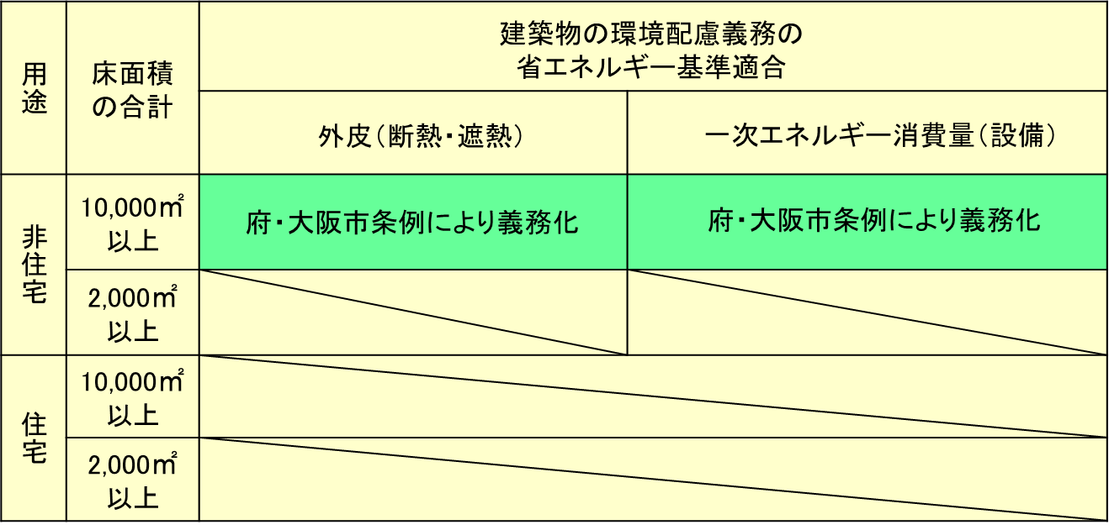
２．2015年（H27）10月1日～
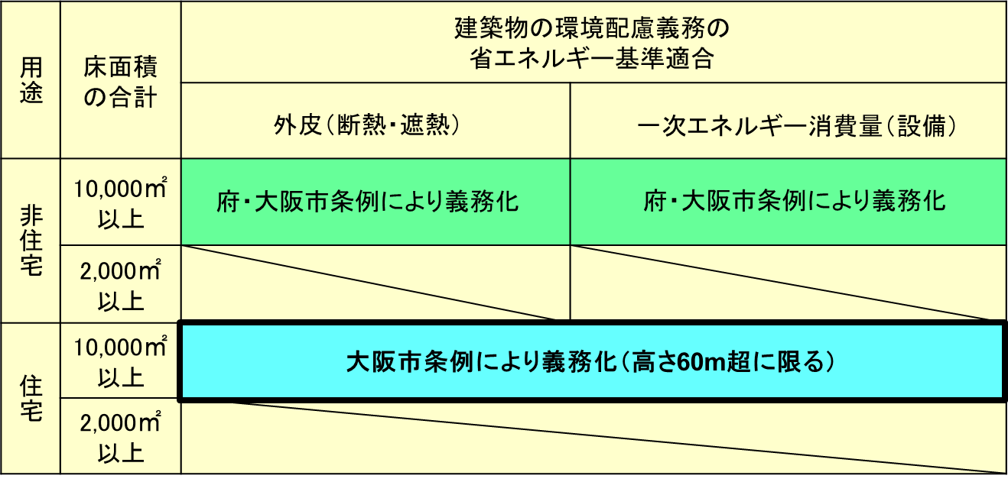
３．2017年（H29）4月1日～
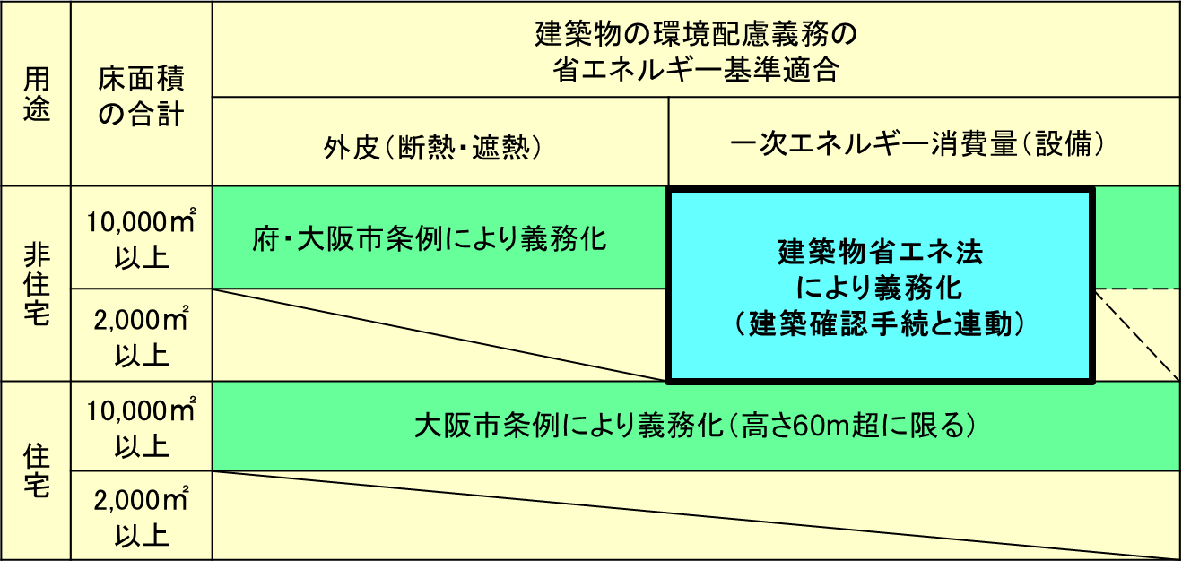
特定増改築の場合、
府・大阪市条例
により義務化
４. 2018年（H30）4月1日～
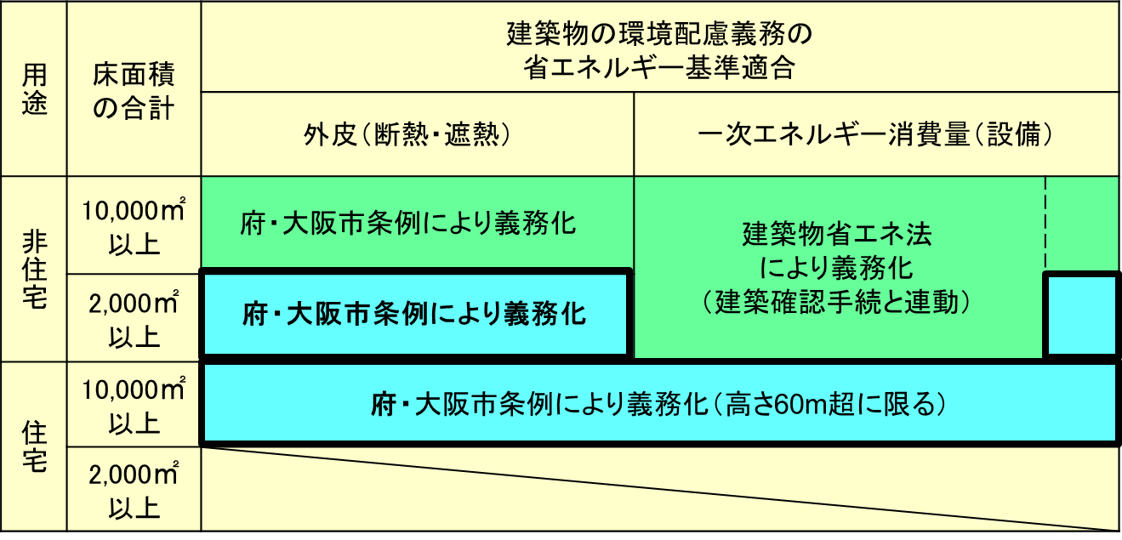
特定増改築の場合、
府・大阪市条例
により義務化

（注１）外皮基準： 建築物省エネルギー法第30条第１項第１号に掲げる基準に適合するよう、建築物の外壁、窓等を通しての熱の損失の防止のための措置を講じること
（注２）一次エネルギー消費量基準： 建築物省エネルギー法第２条第３号に規定する建築物エネルギー消費性能基準に適合するよう、建築物に設ける空気調和設備等に係るエネルギーの効率的利用のための措置を講じること
（注３）非住宅部分に係る外皮基準については、建築物エネルギー消費性能基準等を定める省令第10条第１号に規定する工場等の用途に供する建築物の部分を除く
（注４）外皮基準、一次エネルギー消費量基準については、
●内部に間仕切壁又は戸を有しない階又はその一部であって、その床面積に対する常時外気に開放された開口部の面積の合計の割合が二十分の一以上であるものの床面積を除く
●居室を有しないこと又は高い開放性を有することにより空気調和設備を設ける必要がないものとして規則で定める用途に供する建築物又は建築物の部分については、適用しない

